W JAŚLE NA RZECZ KLIMATU

Związek Gmin Dorzecza Wisłoki podsumowuje projekt dotyczący działalności Klubów Ekologa i zaprasza na rozstrzygniecie konkursu na komiks o tematyce proklimatycznej. Spotkanie 15 kwietnia w Jaśle organizowane jest w ramach działań Europejskiego Paktu na rzecz Klimatu.

Uroczyste podsumowanie projektu, polegającego na zorganizowaniu spotkania członków Klubu Ekologa
w 22 gminach należących do Związku, a także przeprowadzeniu konkursu dla klubów na komiks o tematyce środowiskowo-klimatycznej, odbędzie się we wtorek 15 kwietnia w Jasielskim Domu Kultury (Kołłątaja 1). Start – o godzinie ósmej.

W trakcie spotkania zaprezentowane zostaną efekty działań wybranych Klubów oraz nastąpi wręczenie nagród w konkursie na komiks młodym laureatom – członkom Klubów Ekologa utworzonych w ramach Projektu „Mój kawałek świata – dbam o Ziemię ze Związkiem Gmin Dorzecza Wisłoki”, dofinansowanego ze środków Narodowego Funduszu Ochrony Środowiska i Gospodarki Wodnej. Uczestniczyło w nim 2 440 uczniów z klas I-VIII z terenu 22 gmin Związku. Prace konkursowe, których wystawę można będzie obejrzeć w czasie wydarzenia, dostępne są również pod adresem: https://wisloka.pl/wejdz-i-zobacz-co-stworzyly-kluby-ekologa

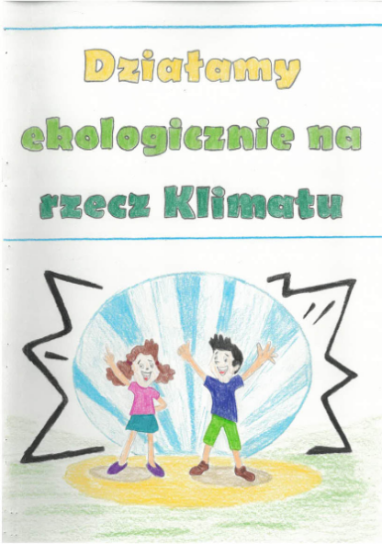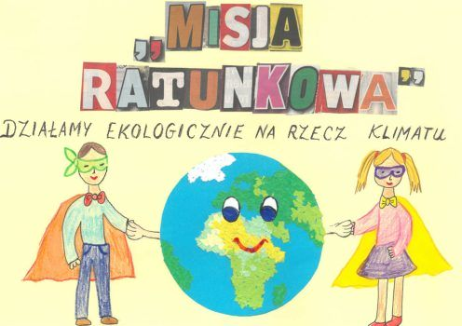
Ekrany nagrodzonych prac konkursowych
Wydarzeniu, odbywającemu się w ramach działań Europejskiego Paktu na rzecz Klimatu, patronuje Stowarzyszenie Gmin Polska Sieć ENERGIE CITÉS jako Krajowy Koordynator Paktu. Przewidziane są krótkie wystąpienia ambasadorek Paktu Morgan Janowicz oraz Kamili Kadzidłowskiej, z którymi także będzie można porozmawiać w czasie przerwy.
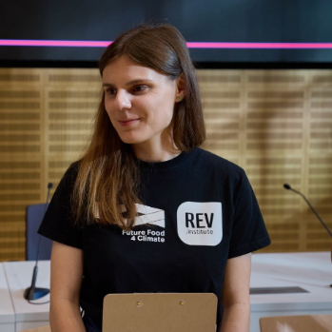
Zapraszam na wydarzenie do Jasła, na spotkanie Klubów Ekologa, gdzie wręczymy nagrody w konkursie na komiks, wysłuchamy opowieści najaktywniejszych młodych ekologów i ekolożek. Jako Green REV Institute, ambasadorka Paktu wspieramy lokalne inicjatywy, działania i projekty na rzecz budowy sprawiedliweji zrównoważonej przyszłości. W szczególności warto podkreślić rolę działań skierowanych do dzieci i młodzieży. To właśnie wśród najmłodszych kształtują się postawy, które zadecydują o tym, czy jako społeczeństwo zdołamy odpowiedzieć na wyzwania kryzysu klimatycznego i ochrony środowiska. Potrzebujemy dziś odwagi, determinacji i współpracy – zarówno na poziomie lokalnym, jak i europejskim. Każda gmina, każde miasto, każda społeczność ma swoją rolę do odegrania. – powiedziała Morgan Janowicz, ambasadorka Europejskiego Paktu na rzecz Klimatu, członkini Zarządu Green REV Institute, wiceprezeska Federacji Bezpieczna Żywność.
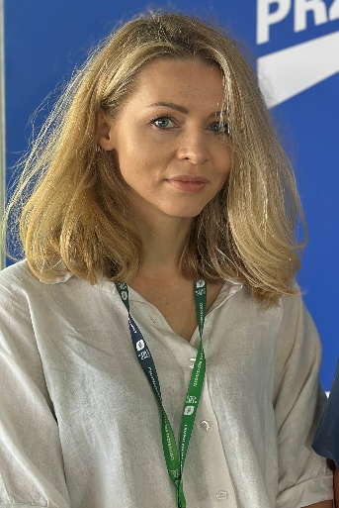
Jako społeczeństwo stoimy dziś wobec nakładających się kryzysów – klimatycznego, zdrowotnego i społecznego – które w szczególny sposób dotykają dzieci i młodzież, stawiając przed nami pytanie o to, jak skutecznie zadbać o ich bezpieczeństwo i przyszłość. Lokalne inicjatywy, takie jak Kluby Ekologa, mają ogromną wartość – nie tylko edukują, ale też wzmacniają poczucie sprawczości i odpowiedzialności od najmłodszych lat. Jednocześnie to dorośli muszą tworzyć przestrzeń do współpracy międzypokoleniowej i wspierać młode pokolenie w mierzeniu się z wyzwaniami. Właśnie z tych powodów powstał ruch Rodzice dla Klimatu – i z ogromną radością uczestniczę w spotkaniu w Jaśle – powiedziała Kamila Kadzidłowska, ambasadorka Europejskiego Paktu na rzecz Klimatu, współzałożycielka Fundacji Rodzice dla Klimatu.

W spotkaniu uczestniczyć będą przedstawiciele Wojewódzkiego Funduszu Ochrony Środowiska i Gospodarki Wodnej w Rzeszowie, a także burmistrzowie i wójtowe gmin należących do Związku Gmin Dorzecza Wisłoki, przedstawicielki ENERGIE CITÉS oraz inni goście zaproszeni przez organizatorów.

***

Europejski Pakt na rzecz Klimatu – to inicjatywa Komisji Europejskiej, której celem jest zjednoczenie wokół wspólnej sprawy: działań na rzecz klimatu. Pakt łączy osoby fizyczne, społeczności i organizacje w celu przeciwdziałania zmianom klimatu i przygotowania się na ich długoterminowe skutki
https://climate-pact.europa.eu/index_en?prefLang=pl
Związek Gmin Dorzecza Wisłoki (ZGDW) – to organizacja zrzeszająca 22 gminy z województw podkarpackiego
i małopolskiego, od lat zaangażowana w działania proekologiczne i zrównoważony rozwój regionu. Od momentu powstania Związek zrealizował projekty o łącznej wartości ponad 554 mln zł, skutecznie pozyskując fundusze i
koordynując działania gmin. https://wisloka.pl/ Stowarzyszenie Gmin Polska Sieć „Energie Cités” (PNEC) – to pozarządowa organizacja non-profit, od 1994 r. współpracująca z samorządami lokalnymi na rzecz kształtowania lokalnej polityki energetycznej. Członkami Stowarzyszenia są miasta i gminy z całej Polski, a członkami wspierającymi firmy prywatne i stowarzyszenia. Stowarzyszenie należy do Europejskiej Sieci „Energy Cities” z siedzibą w Besançon we Francji. Od 2009 r. Stowarzyszenie działa jako pierwsza w Polsce organizacja wspierająca „Porozumienie Burmistrzów", a od 1994 r. współpracuje z samorządami na rzecz kształtowania lokalnej polityki energetycznej https://www.pnec.org.pl/pl/

PROGRAM WYDARZENIA
8:00 – 9:00 Rejestracja
9:00 – 9:10 Wystąpienie Przedstawiciela Związku Gmin Dorzecza Wisłoki
9:10 – 9:30 Wystąpienie przedstawicielek Stowarzyszenia Gmin Polska Sieć ENERGIE CITÉS
- przedstawienie ambasadorek
9:30 – 9:50 Podsumowanie działalności Klubów Ekologa, prezentacje działań klubów:
  - przedstawiciel Klubu ze szkoły podstawowej w Woli Dębowieckiej
  - przedstawiciel Klubu ze szkoły podstawowej w Zręcinie
  - Przedstawienie planowanych działań – przedstawiciel Związku Gmin Dorzecza Wisłoki
9:50 – 10:00 Przedstawienie wspólnego stanowiska szkół Związku Gmin Dorzecza Wisłoki w sprawie klimatu – uczestników Mini COP
  - przedstawicielki szkoły podstawowej w Skołyszynie
10:00 – 10:45 Przestrzeń spotkań i inspiracji
- zapoznanie się z ofertą stoisk Energie Cités, Generatora Nauki GEN Jasło
- wystawa komiksów, prezentacja multimedialna
- poczęstunek
10:45 – 11:20 Inspirując do działania: wystąpienia Ambasadorek Europejskiego Paktu na rzecz Klimatu
- Morgan JANOWICZ, ambasadorka European Climate Pact, Green REV Institute
- Kamila KADZIDŁOWSKA, ambasadorka European Climate Pact, Rodzice dla Klimatu
11:20 – 11:40 Występ artystyczny uczestników zajęć muzycznych Jasielskiego Domu Kultury
11:40 – 12:00 Wręczenie nagród dla Klubów Ekologa za najlepszy komiks

WIĘCEJ INFORMACJI:
Magdalena Norberciak, dyrektorka Pionu Organizacyjnego
Związku Gmin Dorzecza Wisłoki
m.norberciak@wisloka.pl
tel. 13 443 70 27

